擎朗两指夹爪改造专项计划

一、项目背景
当前应用场景多来越丰富，操作对象越来越多，急需设计一款能应对多种任务的通用夹爪。
- 7楼展厅场景（后期落地场景）
- 数采场场景（6月份交付）

二、设计要求

1、功能
夹、握、按

2、对象
- 瓶状物品：瓶身形状方或者圆，瓶身直径变化，瓶身材质塑料或者金属、水杯；
- 柔性物体：衣服、塑料软杯；
- 按钮操作：取杯器、咖啡机、洗衣机、微波炉等；
- 异性物体：海底捞盘子、托盘、带把手的茶壶或者杯子；
- 快餐物品：麦当劳、肯德基盒子等；

三、基本思路
基于当前松灵的夹爪进行改造，只改手指部分，这样验证还有适配工作量小。
1、找供应商定制；
2、自己设计；
自己设计的要求：
1、指腹用柔性材料+曲线设计满足不同物体的握持需求；
2、指尖采用硬质材料（预留触觉传感器）满足夹取、按的需求（考虑机械按钮和屏幕操作）；

三、参考设计

斯坦福UMI
UMI Hardware Guide - Google Docs
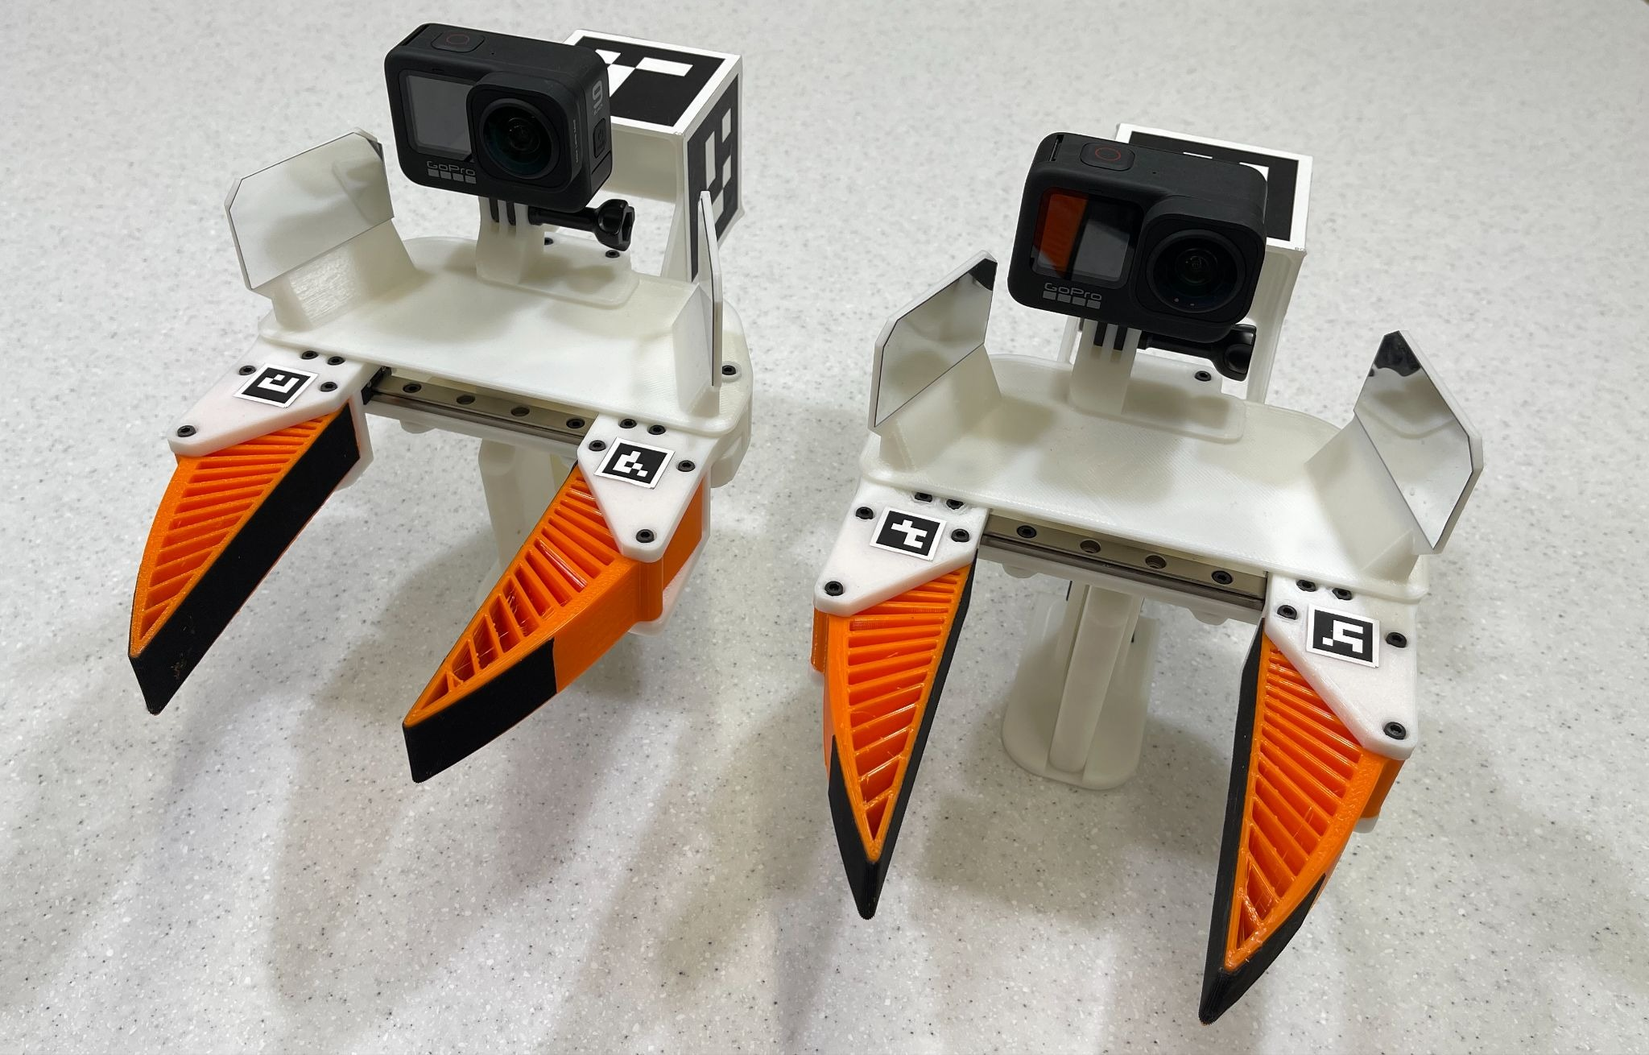

斯坦福UMI-FT
In-the-Wild Compliant Manipulation with UMI-FT
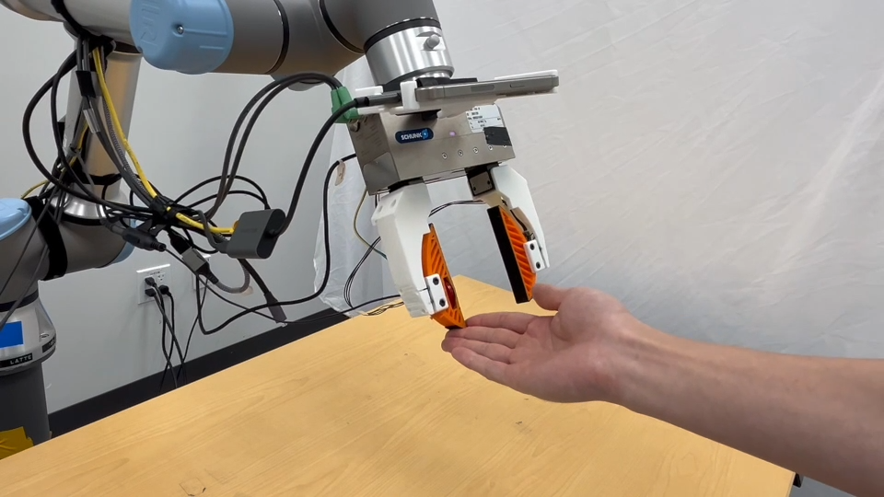

北京智源
https://mp.weixin.qq.com/s/mgciD-bav2nHwMl3cp6cnw?scene=1&click_id=9
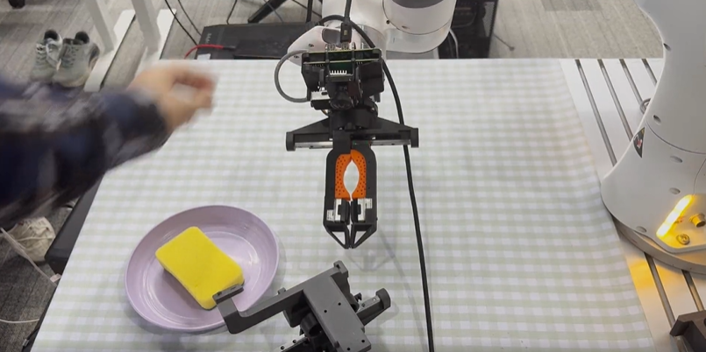

Generalist
https://mp.weixin.qq.com/s/vtS8-2pqayOFa80K3jcpxQ
Generalist - GEN-1: Scaling Embodied Foundation Models to Mastery
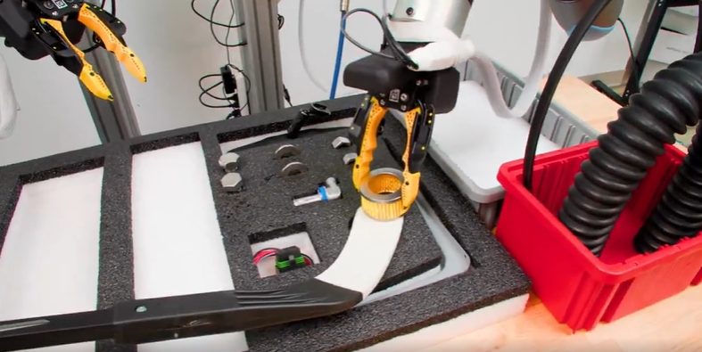

BaRiFlex
BaRiFlex: A Robotic Gripper with Versatility and Collision Robustness for Robot Learning
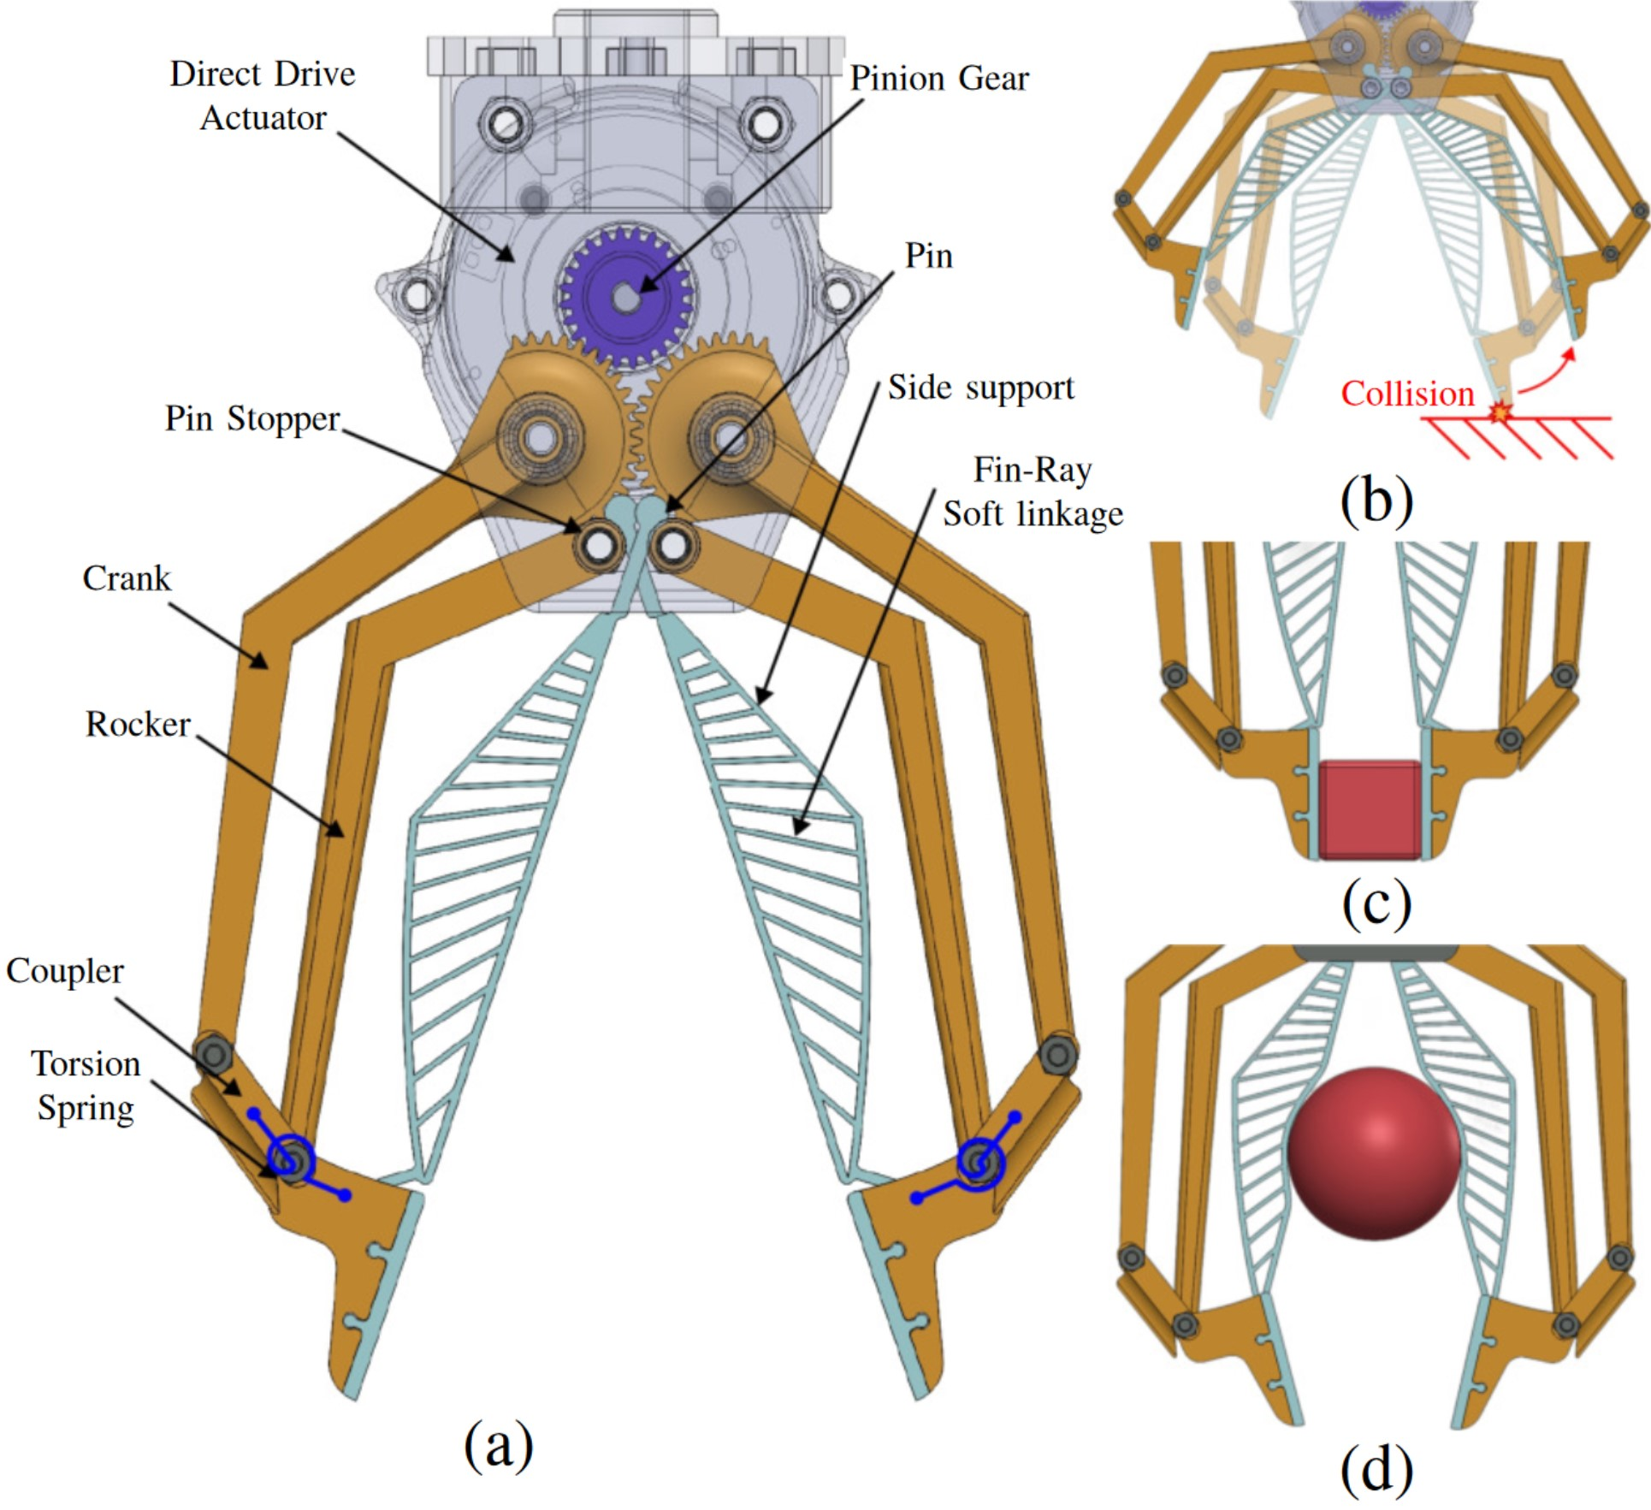

柔性夹具
https://www.goofish.com/item?id=1030560698998&spm=widle.12011849.DingTalk.xygoofishxs&ut_sk=1.YrJzckoFZ5gDABeDxggZv2R5_21646297_1777360454468.DingTalk.xygoofishxs
